匯回款項

STEP1.於B6.1稅檔下載功能，給付總額與扣繳稅額顯示有誤。於功能C7.1.1匯回款項申請申請單。當還款類別:其他，會計科目借方:20231700暫收及待結轉帳項-匯款單；貸方: 61110105人事-薪津-職員薪津(本)

(修改前)給付總額與扣繳稅額都為零

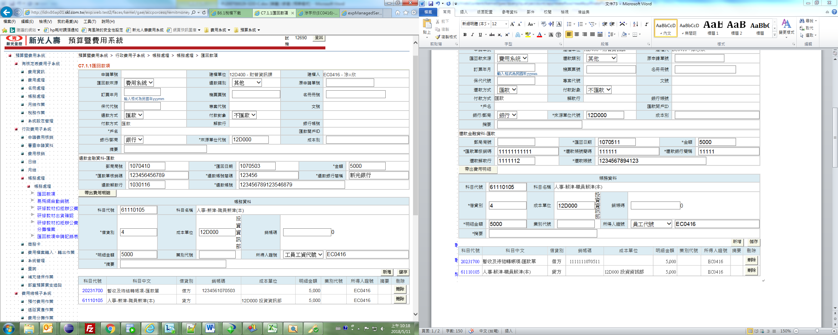

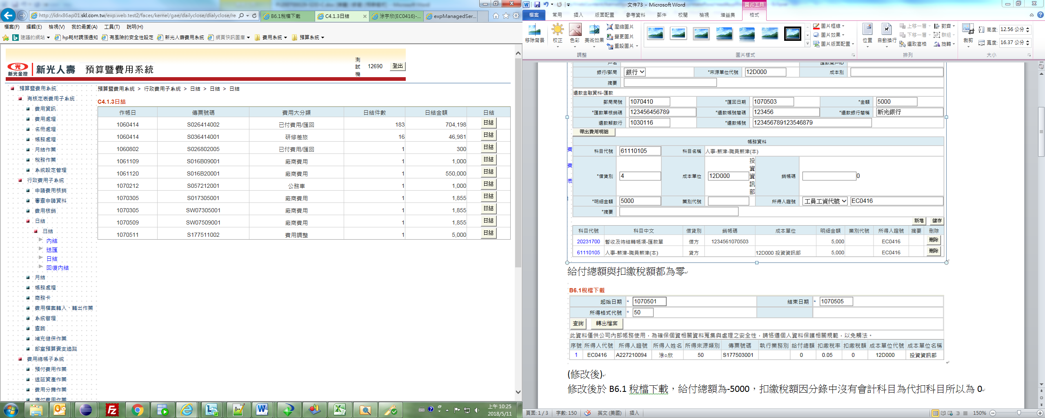

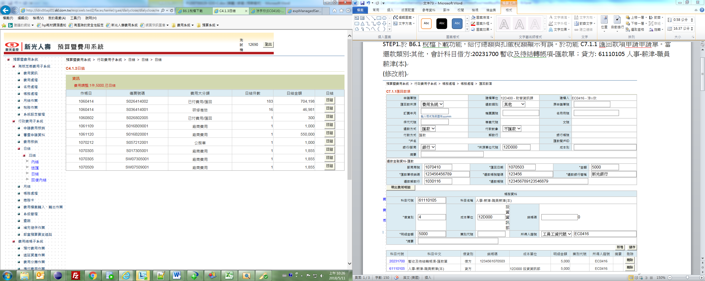

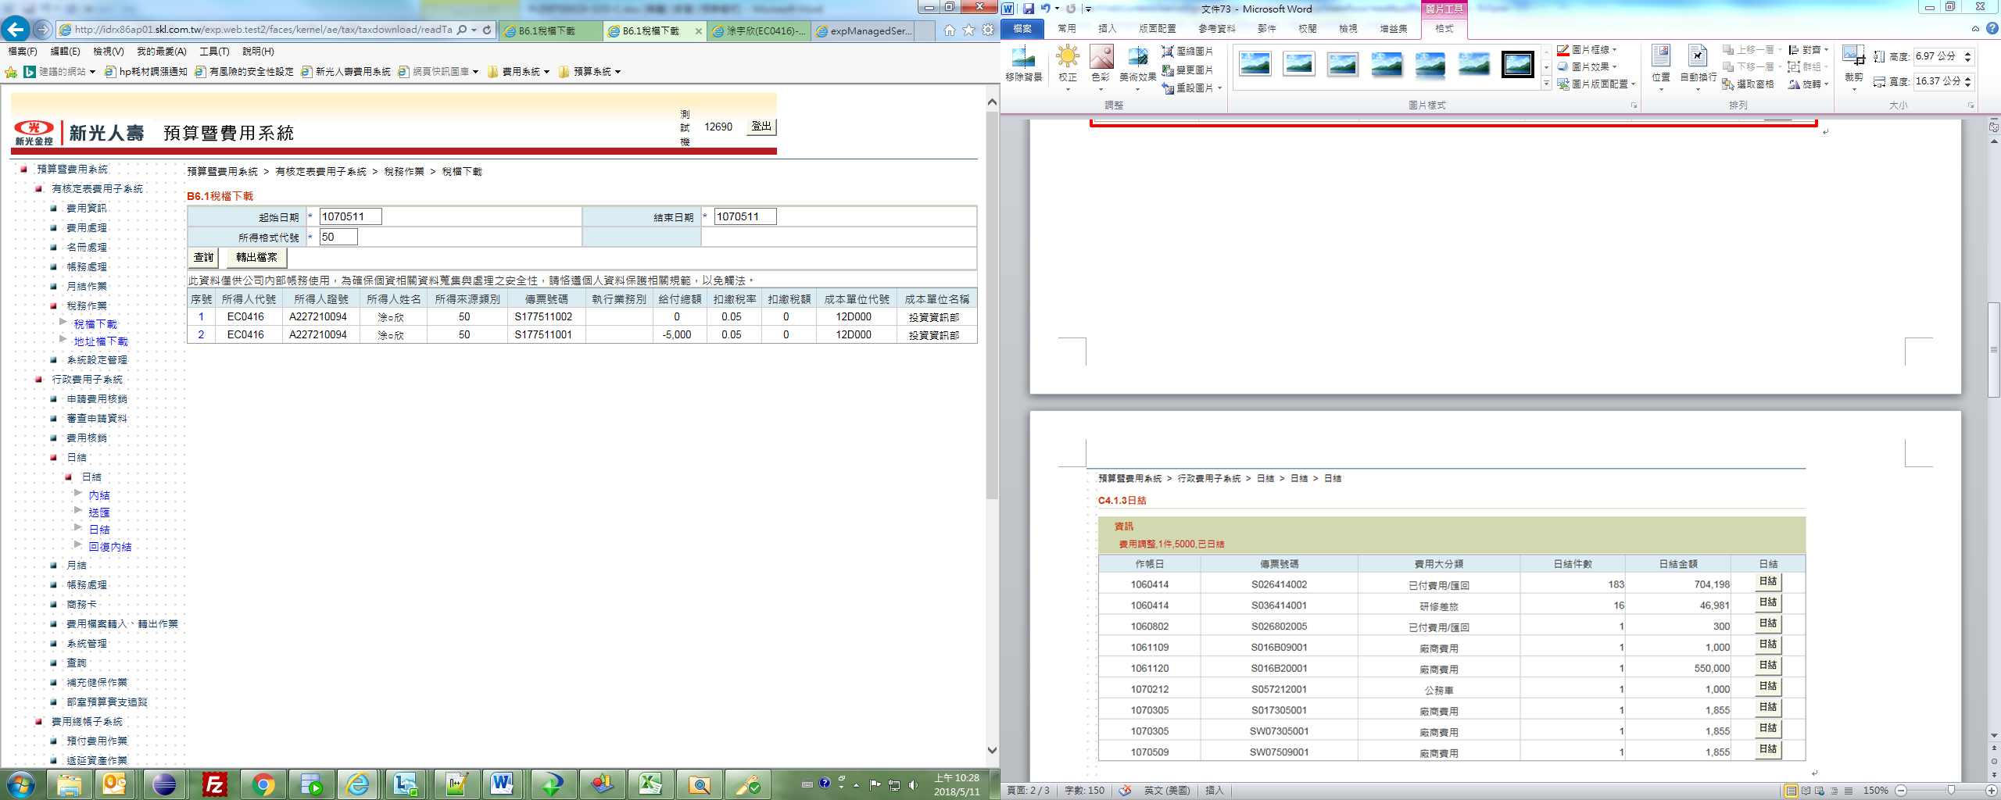

(修改後)給付總額為-5000，扣繳稅額因分錄中的貸方會科不屬於代扣科目所以為0

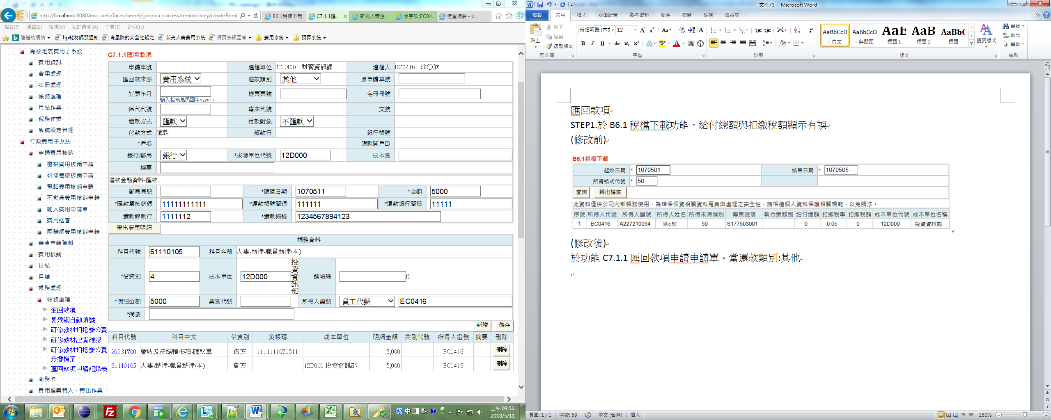

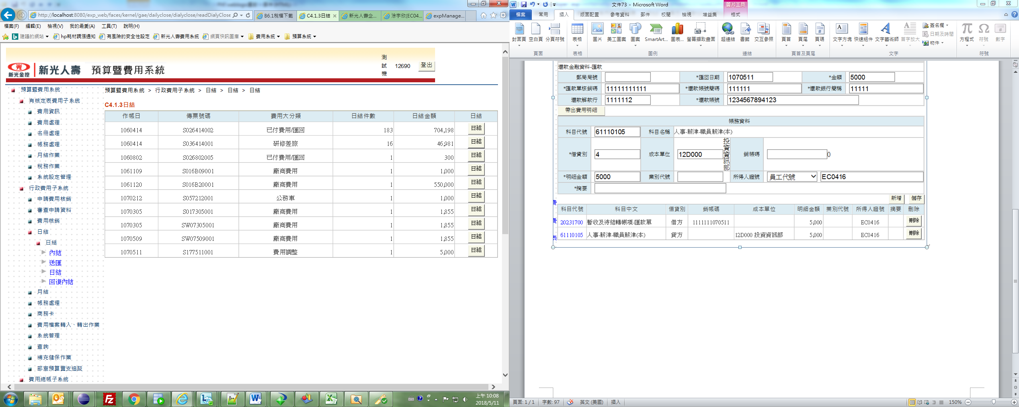

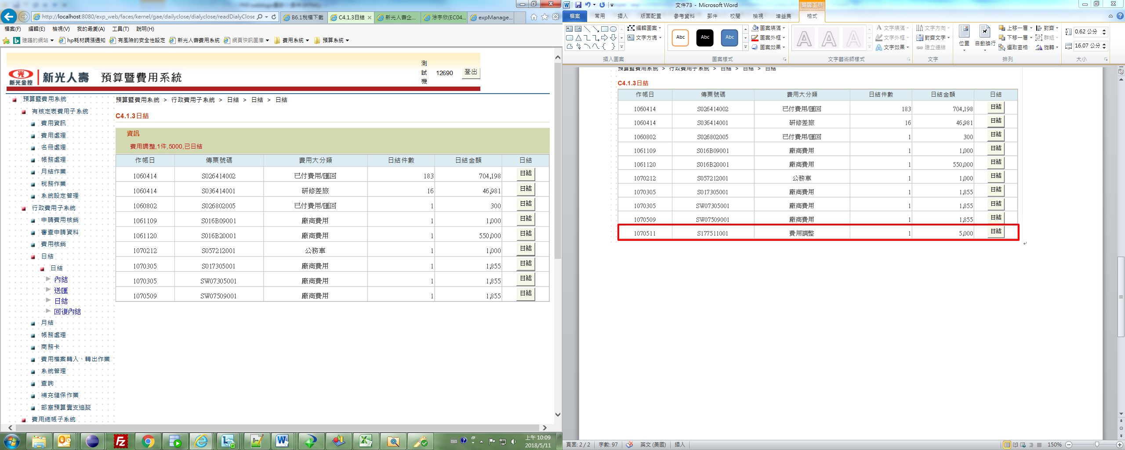

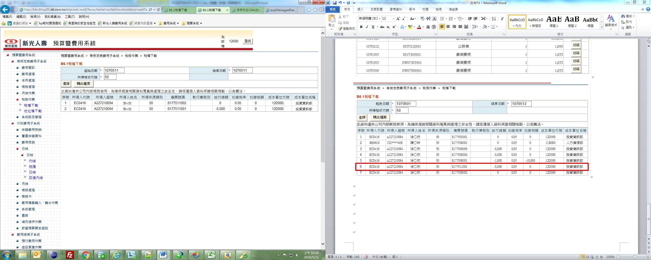

STEP2.於B6.1稅檔下載功能，給付總額與扣繳稅額顯示有誤。於功能C7.1.1匯回款項申請申請單。當還款類別:外部系統匯回，會計科目借方: 20232050暫收及待結轉帳項－非核心資金運用、20210247應付代收款-薪資所得稅(外)；貸方: 61410123人事-其他用人費-董監事顧問費-董監事車馬費

(修改前)

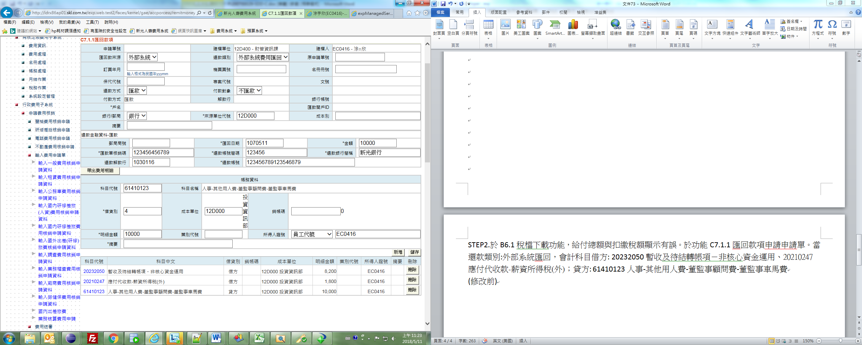

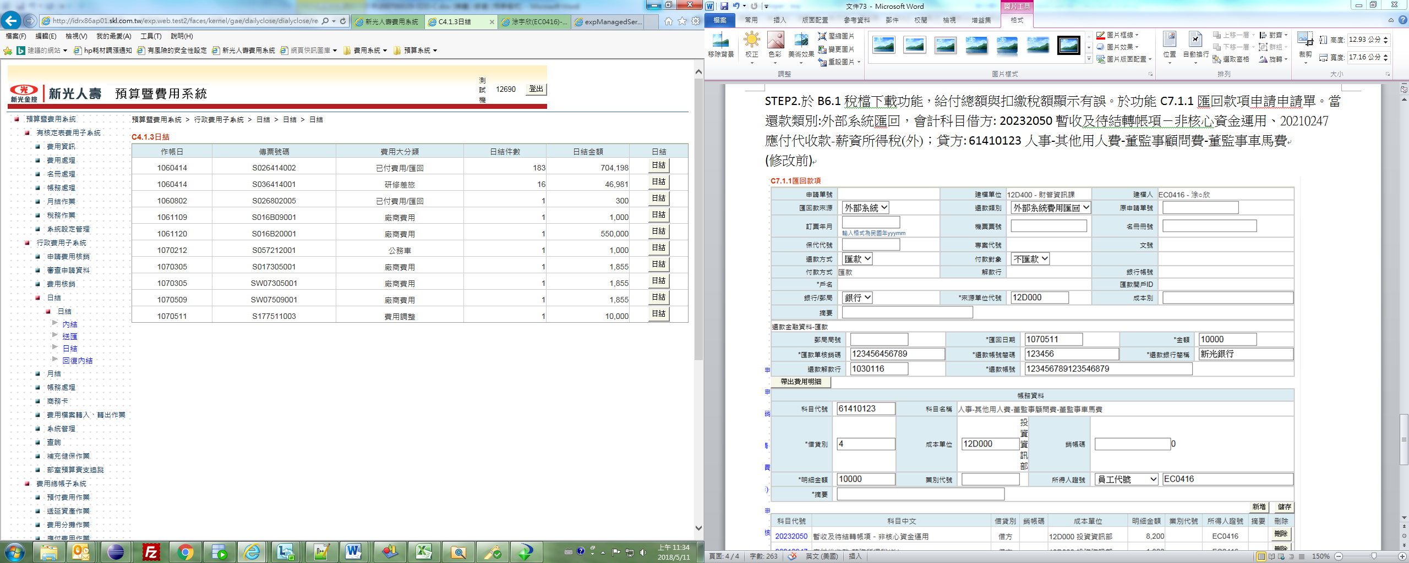

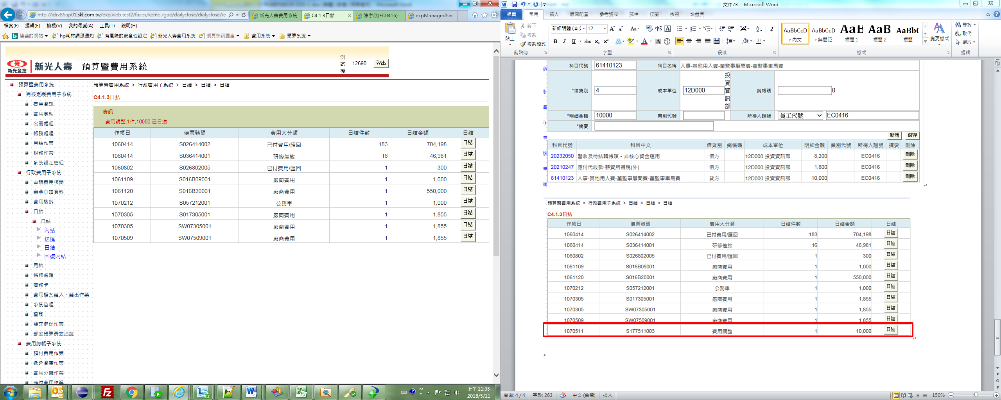

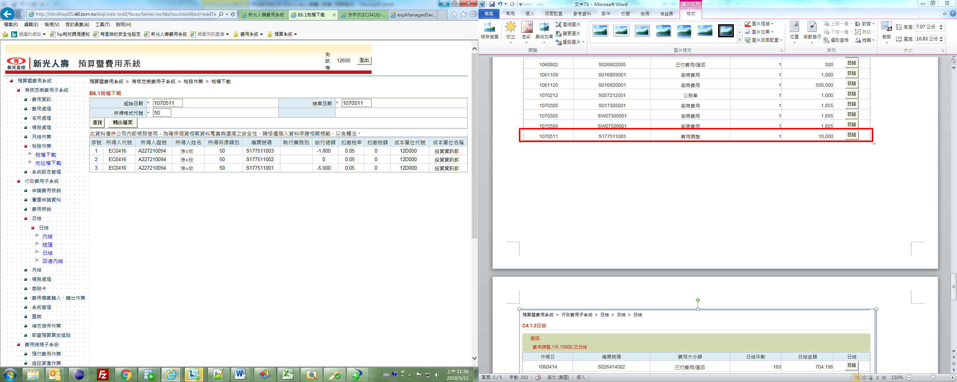

(修改後) 給付總額為-10000，扣繳稅額因分錄中的貸方會科不屬於代扣科目所以為0

